Информация к проекту решения по заявлению:
1.11. Султанова Т. М.
Земельный участок:
адрес: Новосибирская область, город Новосибирск, Калининский район, ул. Тагильская;
кадастровый номер. 54:35:041180:274;
площадь- 1344 кв.м.;

Планшет № 8407
Зонирование: Подзона специализированной малоэтажной общественной застройки (ОД-4.1)
Запрос: «склады (6.9)»
Планируется: приведение в соответствие вида разрешенного использования земельного участка

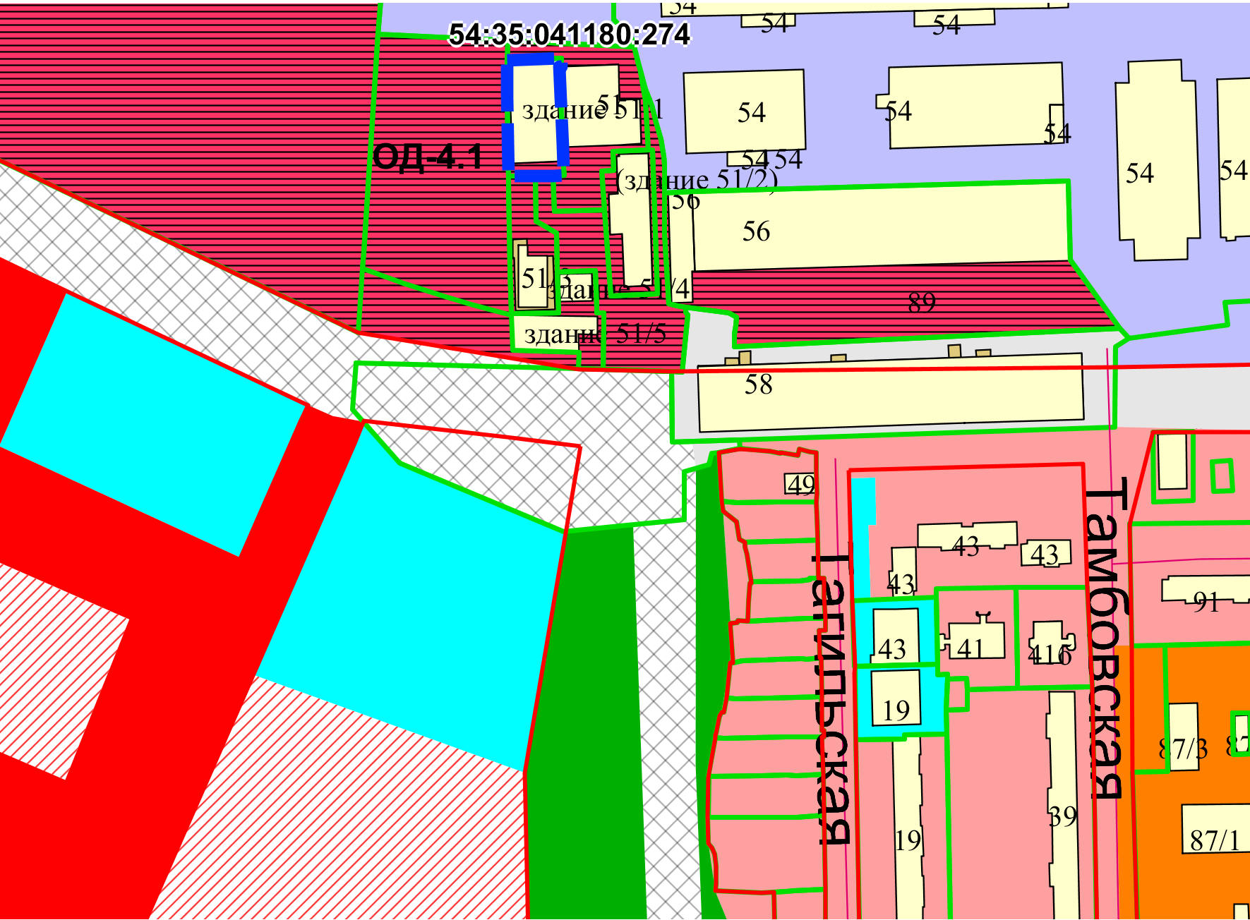
Приложения к заявлению:

